

**ĐỒ ÁN CHUYÊN NGÀNH: TÍCH HỢP HỆ THỐNG**

# **PRODUCT BACKLOG DOCUMENT**

**Giảng viên hướng dẫn: ThS. Nguyễn Quang Ánh**

**Sinh viên thực hiện:**

### Huỳnh Đức Hóa

### Lê Anh Hiếu

### Hà Tuấn Kiệt

Đà Nẵng, 09/2018

|  |  |  |  |  |  |
| --- | --- | --- | --- | --- | --- |
| **THÔNG TIN DỰ ÁN** | | | | | |
| **Project title** | Xây dựng WebSite mua bán bất động sản | | | | |
| **Start Date** | 29/08/2018 | **End Date** | | 26/09/2018 | |
| **Lead Institution** | Khoa Công nghệ thông tin | | | | |
| **Project Mentor** | Nguyễn Quang ánh  Email: quanganhsdtu@gmail.com  Phone: 0926008395 | | | | |
| **Product Owner** | Nguyễn Quang ánh | | | | |
| **Project Manager &Scrum Master** | Huỳnh Đức Hóa | | Duchoa.94.qn@gmail.com | | 0931485009 |
| **Team Members** | Lê Anh Hiếu | | Leanhhieu2210@gmail.com | | 0929391670 |
| Hà Tuấn Kiệt | | Kiethao112@gmail.com | | 0934754627 |

**THÔNG TIN TÀI LIỆU**

|  |  |
| --- | --- |
| **Dự án** | Xây dựng website mua bán bất động sản |
| **Tên tài liệu** | Product Backlog |
| **Người tạo** | Lê Anh Hiếu |

**LỊCH SỬ CHỈNH SỬA TÀI LIỆU**

|  |  |  |  |
| --- | --- | --- | --- |
| **Phiên bản** | **Người chỉnh sửa** | **Ngày** | **Ghi chú** |
| 1.0 | Lê Anh Hiếu | 14/09/2018 | Khởi tạo tài liệu |
| 1.1 | Lê Anh Hiếu | 15/09/2018 | Chỉnh sửa tài liệu |

|  |  |  |  |
| --- | --- | --- | --- |
| **DOCUMENT APPROVAL**  The following signatures are required for approval of this document | | | |
| **Mentor** | Nguyễn Quang Ánh | **Signature:** |  |
| **Date:** |  |
| **Product Owner** | Nguyễn Quang Ánh | **Signature:** |  |
| **Date:** |  |
| **Scrum Master** | Huỳnh Đức Hóa | **Signature:** |  |
| **Date:** |  |
| **Team Member(s)** | Lê Anh Hiếu | **Signature:** |  |
| **Date:** |  |
| Hà Tuấn Kiệt | **Signature:** |  |
| **Date:** |  |

**MỤC LỤC**

1. Giới thiệu 6

1.1 Mục đích 6

1.2 Phạm vi 6

1.3 Tài liệu tham khảo 6

2. Product Backlog 7

2.1 Sơ đồ chức năng Product Backlog 7

2.2 Sơ đồ Use case tổng quát 8

2.3 Đặc tả Product Backlog 9

2.4 Chia theo từng Sprint 10

3. Hạn chế 10

# **Giới thiệu**

Đây là tài liệu Product Backlog trong quy trình Scrum. Nó bao gồm danh sách tất cả các tính năng được ưu tiên và các mô tả cho từng tính năng của sản phẩm cần phải hoàn thành trong dự án. Thông thường, Product Backlog chứa các User Story, nhưng đôi khi cũng có thể có các yêu cầu chức năng, yêu cầu phi chức năng, bugs và một số vấn đề khác. Product Backlog trong Scrum cũng chấp nhận việc thay đổi và tăng thêm trong quá trình dự án tùy theo sự thay đổi yêu cầu của Product Owner.

## **Mục đích**

Tài liệu này cung cấp một cách tổng quát và đầy đủ về các tính năng và mô tả cần có của sản phẩm theo yêu cầu của Product Owner.

Cũng bao gồm một số điều như về yêu cầu chức năng mà Scrum team cảm thấy cần phải có trong phần mềm này.

## **Phạm vi**

* Các user story trong dự án
* Các yêu cầu chức năng và phi chức năng
* Sơ đồ Use case
* Biểu đồ hoạt động

## **Tài liệu tham khảo**

<https://www.mitchlacey.com/intro-to-agile/the-product-backlog>

# **Product Backlog**



## **Sơ đồ chức năng Product Backlog**

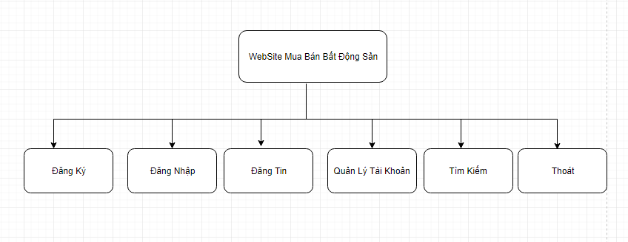

## **Sơ đồ Use case tổng quát**

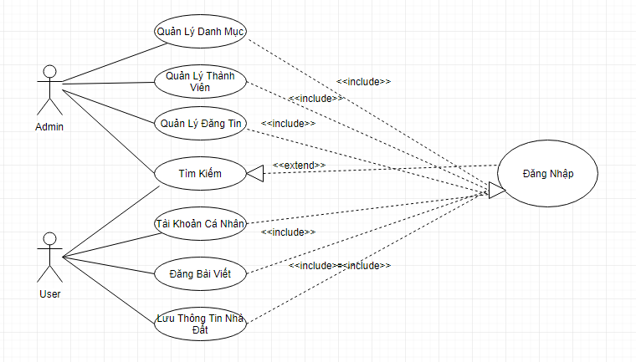

***Hình 1* Sơ đồ Use case tổng quát**

## **Đặc tả Product Backlog**

|  |  |  |  |  |
| --- | --- | --- | --- | --- |
| **ID** | **Backlog** | **Mô tả** | **Kết quả** | **Độ ưu tiên** |
| PB01 | Đăng ký | Người dùng phải đăng kí để có tài khoản truy cập | Hiển thị bảng đăng kí | 6 |
| PB02 | Đăng nhập | Người dùng đăng nhập để vào được trang web | Đăng nhập được vào trang web | 6 |
| PB03 | Tìm kiếm bất động sản | Giúp người dùng tìm bất động sản | Hiển thị thông tin bất động sản | 6 |
| PB04 | Quản lý Tin Đăng | Giúp quản trị viên quản lí được các bài Đăng Tin | Cập nhật thông tin cho các Tin Đăng | 8 |
| PB05 | Quản lý thành viên | Giúp quản trị viên quản lý được các user | Cập nhật thông tin cho các  User | 6 |
| PB06 | Đăng Tin Mua,Bán | Đăng tin về bất động sản cần mua, bán | Giúp người dùng đăng tin mua bán bất đống sản | 6 |
| PB07 | Lưu Thông Tin Nhà Đất | Giúp việc lưu thông tin ,và kiểm tra lại khi cần | Lưu thông tin bài đăng,để xem lại | 6 |
| PB08 | Quản Lý Danh Mục | Giúp quản lý thông tin danh mục | Thêm,Sửa,Xóa Danh Mục | 6 |
| PB09 | Quản Lý Tài Khoản | Giúp User Quản Lý Thông Tin Của Họ | Xem thông tin ,bài đăng,lưu thông tin nhà đất của user | 6 |

## **Chia theo từng Sprint**

|  |  |  |  |
| --- | --- | --- | --- |
| **Sprint** | **Function** | **Started Date** | **Due Date** |
| Sprint 1 | PB01, PB02, PB03, PB04 | 5/9/2018 | 15/9/2018 |
| Sprint 2 | PB05, PB06, PB07,PB08,PB09 | 16/9/2018 | 26/9/2018 |

# **Hạn chế**

|  |  |
| --- | --- |
| **Các hạn chế** | **Điều kiện** |
| **Thời gian** | Khóa luận phải hoàn thành trong giới hạn là 2 tháng nên vấn đề thời gian vẫn còn hạn hẹp. |
| **Yêu cầu** | Yêu cầu có thể bị thay đổi theo Product Owner |